6. a, 6. b
Petek, 3. 4. 2020
Vsebina ure: SPLOŠNA TELESNA PRIPRAVLJENOST: POSTANI MOČNEJŠI
Uvodni del: SPLOŠNO OGREVANJE
Odprite okno, da pride sonce in svež zrak v vaš prostor.
5 MINUT ZA OGREVANJE:
link kopiraj in ga prilepi na YT kanal oz. spletni brskalnik:
https://www.youtube.com/watch?v=h2RACTUIC8M
Glavni del ure:
1. POSTANI MOČNEJŠI na zabaven način.
Vadbo že poznate iz prejšnje ure. Priporočila ostajajo enaka.
Ponovitve določene vaje si lahko povečate ali zmanjšate. Vaje lahko tudi 2 krat ponovite. Povabite poleg tudi vaše domače in skupaj lahko naredite nekaj za svoje zdravje.
https://www.youtube.com/watch?v=OoG005_yvQg
Zaključni del ure:
Raztezne vaje:
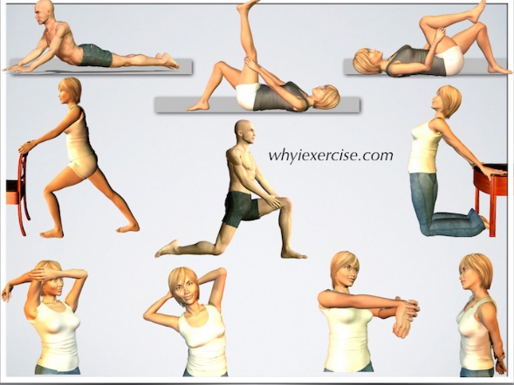
Iz obeh tabelic si izberi vsaj 5 razteznih vaj (za noge, roke, hrbet, trebušne mišice).Pri statičnem raztezanju zadrži položaj od 10 do 15 sekund.
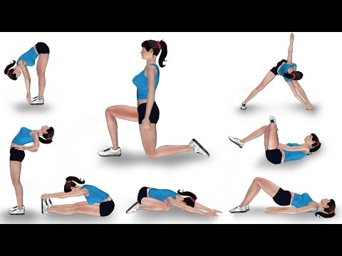
Na koncu: - stresanje celega telesa
- obvezno spijte tudi kozarec vode.

PRIPOROČILO:
Sončne dneve obvezno izkoristite za gibanje v naravi (hoja, tek, sprehod), vendar upoštevajte vsa navodila (športne aktivnosti izvajajte same oziroma le skupaj z vašimi ožjimi družinskimi člani)!
Ob večerih se z družino lahko igrate družabno igro, ki ste jo spoznale v ponedeljek, 30. 3. 2020. Izkoristite čas za skupno druženje, zabavo in krepitev telesa.

Želim vam lep vikend, Vesna Furlan

